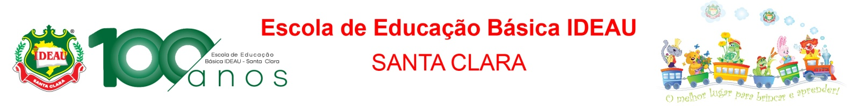

LISTA DE MATERIAIS 2024 – Ensino Fundamental – 2º ANO

Sacola Plástica com:
- 1 livrinho de história infantil
- Solicitamos que a mochila da criança seja conferida diariamente, inclusive olhar a agenda escolar e rubricar os bilhetes;

- O uso do UNIFORME COMPLETO é OBRIGATÓRIO para todos os dias de aula e nas atividades extraclasse;

- Identificar todos os materiais e uniforme com o nome da criança;

- 1 boné
- 1 repelente spray
- 1 minidicionário
(de preferência Meu dicionário Ilustrado – Ciranda)
- 1 gibi (sugestão Turma da Mônica)
- 1 jogo de tinta guache com 12 cores
- 1 cola bastão
- 1 cola 90gr, Tenaz ou Tris
- 1 pincel chato nº 8 ou 10 e pano para limpá-lo
- 1 caixa de massa de modelar SOFT (base amido)
- 1 pote vazio, com tampa, para a massinha de modelar
- 1 caixa de clips no. 2/0
- 1 tela para pintura 20x30
- 1 jogo pedagógico adequado para a idade
- 1 cx Material Dourado 111 peças em madeira (guardado em 1 pote de sorvete)
- 1 caderno de DESENHO grande, 60 folhas, de preferência capa dura
- 1 pasta plástica, rígida, com aba e elástico

MOCHILA:

ESTOJO: 1 apontador, 1 borracha, 3 lápis pretos, 1 tb de cola, 1 tesoura sem ponta, de preferência Acrilex; lápis de cor; 1 conjunto de canetinhas; 1 jogo de Lápis de cor Ecogiz;
- 1 régua 30 cm dura, transparente;
- 3 cadernos (tipo brochura, grande, 48 folhas), de preferência capa dura, com margem (não pode ser caderno inteligente)
- 1 caderno de CALIGRAFIA, (tipo brochura, pequeno, 48 folhas, ¼) (observar atrás se tem esta especificação que é o tamanho da linha), de preferência capa dura;

LANCHEIRA:
- toalha/guardanapo, lanche, bebida e talheres.

IMPORTANTE!
Os Livros Didáticos e as obras literárias serão comercializados pela FTD, via e-commerce, e entregues nas residências. Em breve, no site da Escola, terá o passo a passo para a realização da compra do material.
www.ideau.com.br – Getúlio Vargas - Ensino – Educação Básica – Lista de Materiais.

IMPORTANTE:
- Dia 14/02/2024 - Início das aulas às 13h 10min;
- Dia 20/02/2024 – Reunião de Pais às 19h - A presença dos pais é imprescindível!
- Horário das aulas de 2ª a 6ª feira: 13h e 10min às 17h e 10min;
- A agenda escolar será fornecida pela escola no início do ano letivo;

OBS: As marcas são sugeridas em função da qualidade, durabilidade e fácil manuseio.

